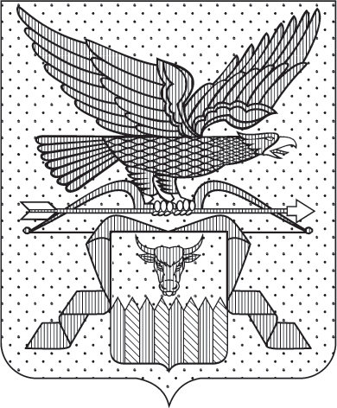

**ПРАВИТЕЛЬСТВО ЗАБАЙКАЛЬСКОГО КРАЯ**

РАСПОРЯЖЕНИЕ

от 19 августа 2024 года № 330-р

г. Чита

В соответствии с пунктом 5 статьи 2642 Бюджетного кодекса Российской Федерации, статьей 39 Закона Забайкальского края от 7 апреля 2009 года № 155-ЗЗК «О бюджетном процессе в Забайкальском крае», статьей 6 Закона Забайкальского края от 25 декабря 2012 года № 758-ЗЗК   
«О Резервном фонде Забайкальского края»:

1. Утвердить отчет об исполнении бюджета Забайкальского края за полугодие 2024 года по доходам в сумме 62 598 526,9 тыс. рублей, по расходам в сумме 58 139 656,4 тыс. рублей, с профицитом в сумме 4 458 870,5 тыс. рублей (приложения № 1-4) и отчет об использовании средств Резервного фонда Забайкальского края за полугодие 2024 года (приложение № 5).
2. Представить отчет об исполнении бюджета Забайкальского края за полугодие 2024 года, пояснительную записку к нему, отчет об использовании средств Резервного фонда Забайкальского края за полугодие 2024 года Губернатору Забайкальского края для дальнейшего направления в Законодательное Собрание Забайкальского края, Контрольно-счетную палату Забайкальского края в установленном порядке.

3. Настоящее распоряжение опубликовать в порядке, установленном действующим законодательством.

Исполняющий обязанности

председателя Правительства

Забайкальского края А.И.Кефер